**При построении чертежа необходимо обратить внимание на следующие требования:**

1) линии стрелок не должны совпадать как с горизонтальными, так и с вертикальными линиями сетки чертежа (рисунок 1);

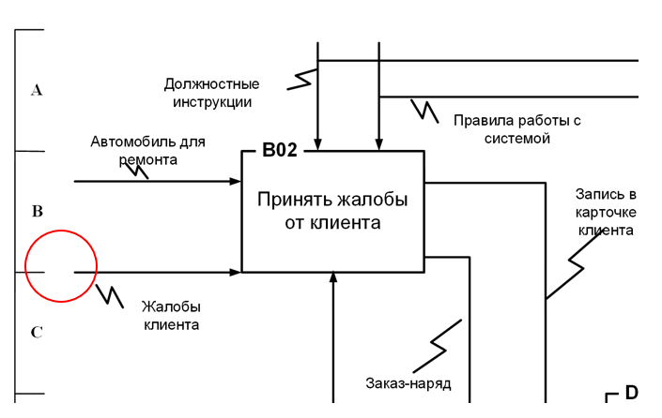

Рисунок 1 ‒ Положение линий стрелок

2) каждый блок бизнес-процесса должен иметь ширину и длину равную ширине и длине ячейки сетки (подробнее о том, какими по размеру могут быть ячейки сетки можно узнать из ГОСТ 19.002-80 https://www.swrit.ru/doc/espd/19.002-80.pdf);

3) каждому блоку должны быть присвоены координаты согласно зоне, которую занимает данный блок (см. п.1.4. ГОСТ 19.002-80 https://www.swrit.ru/doc/espd/19.002-80.pdf), при этом буква и цифра координаты вписывается в левом верхнем углу блока с отступом в 5мм от края блока;

4) изломы линий выполняются под углом в 90;

5) все линии должны быть названы, а также должна быть указана принадлежность того или названия какой-либо линии при помощи специального символа – молния (рисунок 2);

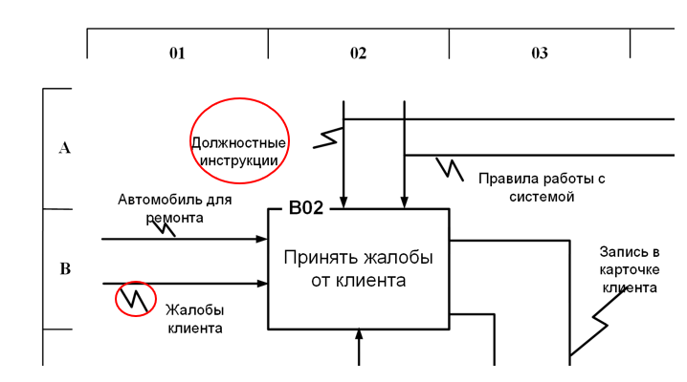

Рисунок 2 – Обозначение стрелок на диаграмме

6) основная надпись чертежа должна содержать поля, указанные на рисунке 3 (размеры основной надписи указаны в ГОСТ 2.104-2006 http://docs.cntd.ru/document/1200045443):

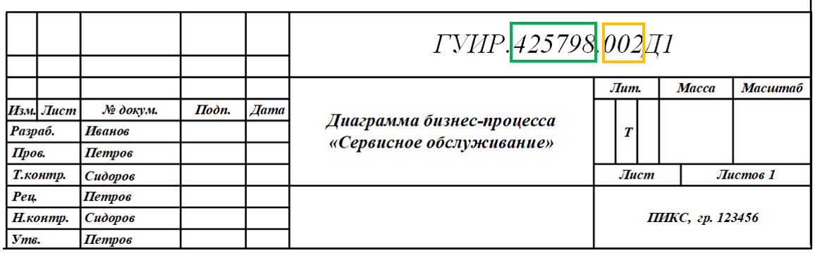

Рисунок 3 – Основная надпись чертежа

7) код классификационной характеристики (обозначена зеленым прямоугольником на рисунке 3) выбирается на основании предметной области из базы кодов ОКП (см. таблицу 1);

8) порядковый номер (оранжевый прямоугольник на рисунке 3) выбирается исходя из номера темы в списке тем КР.

Таблица 1 – Код классификационной характеристики

|  |  |
| --- | --- |
| **КОД** | **ПРЕДМЕТНАЯ ОБЛАСТЬ** |
| **Операционные системы и средства их расширения:** | |
| **501116** | Операционные системы общего назначения |
| **501120** | Операционные системы реального времени |
| **501135** | Программные средства поддержки функционирования многопроцессорных вычислительных систем |
| **501140** | Программные средства расширения операционных систем пояснение:  в данную группировку входят программные средства (пс) расширения графических, видео, аудио и прочих возможностей операционных систем |
| **Системы программирования и обслуживающие программы:** | |
| **501224** | Системные обрабатывающие программы |
| **501239** | Программные средства организации и обслуживания вычислительного процесса |
| **501243** | Сервисные программы для обслуживания вычислительного процесса |
| **501253** | Программные средства тестовые и диагностические |
| **501296** | Системы программирования и обслуживающие программы прочие |
| **Программные средства обработки первичной информации:** | |
| **501313** | Программные средства обработки символов и текстов |
| **501328** | Программные средства обработки речи |
| **501332** | Программные средства обработки изображений |
| **501347** | Программные средства обработки видеоизображений |
| **501392** | Программные средства обработки первичной информации прочие |
| **Программные средства защиты и восстановления информации:** | |
| **501417** | Программные средства защиты информации от несанкционированного доступа и копирования |
| **501421** | Программные средства защиты информации антивирусные |
| **501436** | Программные средства защиты информации криптографические |
| **501493** | Программные средства защиты и восстановления информации прочие |
| **Программные средства сетевые:** | |
| **501510** | Программные средства для локальных вычислительных сетей |
| **501521** | Программные средства для сетевой телеобработки данных |
| **501522** | Программные средства для управления телекоммуникационными системами общего и специального назначения |
| **501529** | Программные средства для системной телеобработки данных и обмена информацией между системами прочие |
| **КОД** | **ПРЕДМЕТНАЯ ОБЛАСТЬ** |
| **501535** | Сетевые протоколы и междууровневые интерфейсы |
| **501544** | Программные средства защиты данных в сетях и телекоммуникационных системах |
| **501597** | Программные средства сетевые прочие |
| **Программные средства автоматизации технологии программирования:** | |
| **501614** | Программные компоненты систем автоматизации технологии программирования пояснение: в данную группировку входят компоненты для проектирования интерфейсов пользователя, диагностики, тестирования и отладки, документирования, архивации, анализа и определения параметров пс |

|  |  |
| --- | --- |
| **501693** | Программные средства автоматизации технологии программирования прочие |
| **501900** | Системные программные средства прочие |
| **Системы управления базами данных (субд):** | |
| **502119** | Системы управления базами данных конечного пользователя |
| **502123** | Системы управления базами данных многопользовательские |
| **502138** | Системы управления распределенными базами данных |
| **502142** | Программные средства серверов баз данных |
| **502157** | Программные средства удаленного доступа к базам данных |
| **502195** | Системы управления базами данных прочие |
| **Программные средства редакционно-издательского назначения:** | |
| **502212** | Программные средства лингвистические |
| **502227** | Текстовые редакторы |
| **502231** | Программные средства для издательских комплексов |
| **502246** | Программные средства для автоматизированного перевода текстов |
| **502299** | Программные средства редакционно-издательского назначения прочие |
| **502301** | Программные средства для деловой и презентационной графики |
| **502405** | Электронные таблицы |
| **Программные средства инструментальные для систем «электронных сделок»:** | |
| **502513** | Программные средства инструментальные для систем резервирования |
| **502528** | Программные средства инструментальные для систем заказов товаров и услуг |
| **502532** | Программные средства инструментальные для комплексных систем обеспечения «электронных сделок» |
| **502593** | Программные средства инструментальные для систем «электронных сделок» прочие |

|  |  |
| --- | --- |
| **КОД** | **ПРЕДМЕТНАЯ ОБЛАСТЬ** |
| **Программные средства инструментальные для систем мультимедиа:** | |
| **502617** | Программные средства инструментальные для проектирования элементов мультимедиа пояснение: в данную группировку входят пс для проектирования видеоизображения, звука, машинной графики и прочих элементов мультимедиа |
| **502621** | Программные средства инструментальные для проектирования мультимедиа-приложений |
| **502636** | Программные средства для управления баз данных мультимедиа |
| **502640** | Программные средства для систем мультимедиа-виртуальная реальность |
| **502693** | Программные средства инструментальные для систем мультимедиа прочие |
| **Программные средства для обработки документов:** | |
| **502710** | Программные средства для систем управления документами |
| **502725** | Программные средства для отображения документов |
| **502731** | Программные средства для доступа к документам |
| **502797** | Программные средства для обработки документов прочие |
| **Программные средства для систем искусственного интеллекта:** | |
| **502814** | Экспертные системы и средства их создания |
| **502829** | Базы знаний и средства их создания |
| **502833** | Программные средства для искусственных нейронных систем и средства их создания |

|  |  |
| --- | --- |
| **502848** | Программные средства для распознавания образов |
| **502890** | Программные средства для систем искусственного интеллекта прочие |
| **502902** | Программные средства общего назначения прочие |
| **Прикладные программные средства для научных исследований:** | |
| **503107** | Программные средства для методоориентированных расчетов пояснение: в данную группировку входят пс, включающие различные методы решения уравнений, методы теории вероятностей и математической статистики и т.п. |
| **503200** | Программные средства для моделирования и исследования |
| **503319** | Программные средства для планирования, управления и обработки результатов эксперимента |
| **503322** | Программные средства для управления сложными приборами и установками |
| **503395** | Программные средства для автоматизации научных исследований прочие |
| **503906** | Прикладные программные средства для научных исследований прочие |
| **Прикладные программные средства для проектирования:** | |
| **504102** | Программные средства для общетехнических расчетов пояснение: в данную группировку входят пс для расчетов прочности, надежности, устойчивости и т.п. |
| **КОД** | **ПРЕДМЕТНАЯ ОБЛАСТЬ** |
| **504203** | Программные средства для технико-экономических расчетов пояснение: в данную группировку входят ПС для технико-экономического обоснования выбора вариантов проекта, решения и т.п. |
| **504311** | Программные средства для автоматизации проектных и расчетных работ |
| **504326** | Программные средства для автоматизации чертежных работ |
| **504330** | Программные средства для интерактивного моделирования механизмов и систем |
| **504345** | Программные средства для многомерной машинной графики |
| **504398** | Программные средства для систем автоматизированного проектирования (сапр) прочие |
| **504400** | Программные средства для систем автоматизации технологической подготовки производства |
| **504909** | Прикладные программные средства для проектирования прочие |
| **Прикладные программные средства для управления техническими средствами**  **и технологическими процессами:** | |
| **505102** | Программные средства для локальных микропроцессорных систем контроля, регулирования и управления технологическими процессами |
| **505219** | Программные средства для моделирования технологических процессов |
| **505223** | Программные средства для управления технологическими процессами |
| **505238** | Программные средства диагностические |
| **505295** | Программные средства для автоматизированных систем управления технологическими процессами (асу тп) прочие |
| **505314** | Программные средства для подготовки производства  в гибких производственных системах (гпс) |
| **505329** | Программные средства для систем обеспечения функционирования гпс |
| **505333** | Программные средства для управления станками и промышленными роботами |
| **505348** | Программные средства для технического контроля объектов изготовления и инструмента в гибких производственных системах |
| **505390** | Программные средства для управления гибкими производственными системами (гпс) прочие |
| **505403** | Программные средства для систем управления движущимися объектами |
| **505500** | Программные средства для автоматизированных рабочих мест |
| **505901** | Программные средства для управления техническими объектами и технологическими процессами прочие |

|  |  |
| --- | --- |
| **КОД** | **ПРЕДМЕТНАЯ ОБЛАСТЬ** |
| **Прикладные программные средства для решения организационно-экономических задач:** | |
| **506113** | Программные средства для планирования и управления производством |
| **506124** | Программные средства для управления сбытом |
| **506139** | Программные средства для управления материально - техническим снабжением |
| **506143** | Программные средства для управления техническим обслуживанием и ремонтом оборудования |
| **506158** | Программные средства для контроля и управления качеством |
| **506162** | Программные средства для управления трудовыми ресурсами |
| **506179** | Программные средства для бухгалтерского учета и отчетности |
| **506188** | Программные средства для автоматизации делопроизводства, документооборота и управленческой деятельности |
| **506196** | Программные средства для автоматизации управления предприятиями (организациями) прочие |
| **506209** | Программные средства для автоматизации управления отраслями и объединениями |
| **506302** | Программные средства для экономического моделирования |
| **506411** | Программные средства для автоматизации регулирования денежного обращения |
| **506412** | Программные средства для автоматизации расчетно-кассового обслуживания и услуг по вкладам |
| **506413** | Программные средства для управления кредитами |
| **506414** | Программные средства для автоматизации факторинговых операций и аудита |
| **506415** | Программные средства для автоматизации платежных банковских операций |
| **506416** | Программные средства для автоматизации трастового обслуживания |
| **506417** | Программные средства для автоматизации услуг по валютному обслуживанию |
| **506418** | Программные средства для автоматизации услуг по финансовому лизингу |
| **506419** | Программные средства для автоматизации операций по денежному посредничеству прочие |
| **506425** | Программные средства для автоматизации услуг по страхованию и пенсионному обеспечению |
| **506432** | Программные средства для автоматизации операций по управлению финансовыми рынками |
| **506444** | Программные средства для автоматизации операций по обеспечению деятельности фондовых бирж |
| **506497** | Программные средства для автоматизации операций по финансовому посредничеству прочие |

|  |  |
| --- | --- |
| **КОД** | **ПРЕДМЕТНАЯ ОБЛАСТЬ** |
| **506509** | Программные средства для автоматизации управления операциями с недвижимостью и арендой |
| **506904** | Прикладные программные средства для решения организационно-экономических задач прочие |

|  |  |
| --- | --- |
| **Прикладные программные средства учебного назначения:** | |
| **507112** | Программные средства обучающие |
| **507127** | Программные средства для тренажеров |
| **507131** | Программные средства контролирующие |
| **507146** | Программные средства демонстрационные |
| **507150** | Программные средства педагогические для моделирования |
| **507165** | Программные средства вспомогательные |
| **507199** | Программные средства прочие |
| **507201** | Программные средства для управления учебным процессом |
| **507305** | Программные средства инструментальные для создания программ учебного назначения |
| **507409** | Программные средства для профориентации и профотбора |
| **507502** | Программные средства специализированные для коррекционного обучения детей с нарушениями развития |
| **507606** | Программные средства досуговые |
| **507907** | Прикладные программные средства учебного назначения прочие |
| **Программно-информационные продукты:** | |
| **508115** | Базы данных и информационно-поисковые полнотекстовые системы |
| **508129** | Базы данных и информационные системы гипертекстовые и гипермедийные |
| **508134** | Базы данных картино-графические и географические |
| **508141** | Базы данных экспериментов и статистические базы данных |
| **508153** | Базы данных библиографические и реферативные |
| **508168** | Базы данных документографические |
| **508191** | Базы данных и информационно-справочные системы прочие |
| **508204** | Электронные архивы |
| **508308** | Электронные издания официальные |
| **508401** | Электронные издания литературные |
| **508505** | Электронные издания произведений искусства |
| **508609** | Электронные издания справочников и словарей |
| **КОД** | **ПРЕДМЕТНАЯ ОБЛАСТЬ** |
| **508702** | Электронные издания развлекательные (игровые) и рекламные |
| **508810** | Мультимедиа-бизнес-приложения |
| **508825** | Мультимедиа-развивающие программы |
| **508838** | Мультимедиа-развлекательные программы |
| **508890** | Мультимедиа-приложения прочие |
| **508909** | Программно-информационные продукты прочие |
| **509005** | Программные средства прочие |